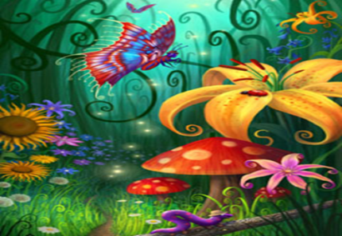
Осенний праздник для детей старшей группы.
«Чудеса осеннего леса»

Зал оформлен в виде лесной поляны. Дети под мелодию осенней песенки
свободно входят в зал и останавливаются около своих стульчиков.

Ведущий: Пришла без красок и без кисти и перекрасила все листья,
Кричит ворона в небе: «Ка-р! В лесу пожар!
В лесу пожар!
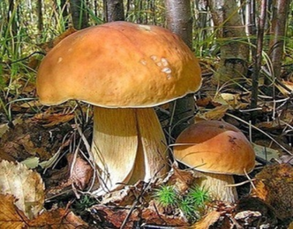
А было просто очень: в нем поселилась…

Дети: Осень!

1-й реб. Солнышко не хочет землю согревать,
Листья пожелтели, стали опадать.

2-й реб. Много листьев желтых, красных
На дорожке соберем.
Это осень, это осень,
Приходи - мы тебя ждем!

3-й реб. Какая осень разная! То хмурая, то ясная,
То яркая, счастливая, то серая, тоскливая.

4-й реб. Дождь, дождь целый день барабанит в стекла,
Вся земля, вся земля от воды промокла.

5-й реб. Дождик сыплется колючий, солнце спряталось за тучи,
Ветер листьями шуршит – это Осень к нам спешит.

Дети исполняют песню «Красавица осень» муз. Сидоровой, К.34 стр.5

Ведущий: Вот и пришла к нам осень золотая с ветрами да с дождями, с желтыми листьями да с
красной рябиной, с золотой пшеницей, с овощами да фруктами, с гостями да весельем.
А что делается в это время в лесу? Как красиво осенью в лесу! Ведь осень как
модница из красивого журнала, глаз не оторвать: то в красном сарафане с рябинками
стоит, то в золотом наряде с березками красуется, то в шляпе из зонта гуляет под дождем.
Ребята, а давайте отправимся на прогулку в осенний лес, посмотрим, как лесные жители
к зиме готовятся, какие грибочки в лесу выросли. Пойдемте в осенний лес!

(дети идут змейкой по залу под музыку леса)

Ведущий: Вот мы и пришли в осенний лес. Красота кругом какая! А грибов сколько, нам и
корзинок не хватит! Тише! Слышите, кто-то разговаривает. А ну-ка, прячемся скорей!

( дети бегут на носочках, крадучись на свои стульчики).
Ведущий: На лесной поляне слышен разговор
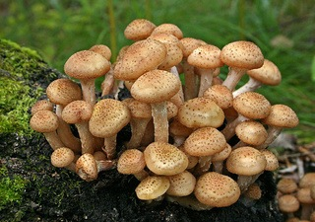
Там грибы осенние затевают спор.

( выходят дети - грибы в шапочках)

МУХОМОР: Гриб я самый ценный, необыкновенный,
Я хочу быть на виду и повсюду я расту.

Масленок: Подумаешь, подумаешь, красотой гордится,
А в пищу не годится!
Мы, маслята-малыши, но на вкус мы хороши!

Сыроежка: Подумаешь, подумаешь маслята!
В них никакого аромата!
Меня часто готовят в спешке, я ведь сладка,
Я – сыроежка!
Шляпки у нас разноцветные, в пестрой листве все заметные!

Белый гриб: Подумаешь, ножек не видно, чуть шляпки торчат,
Никто и не бросит в твою сторону взгляд!
Я – белый гриб, здесь самый главный,
Я к похвалам давно привык, Ведь я красивый, вкусный, славный.
Я – царь грибов, я – Боровик!

Поганка: Подумаешь, подумаешь! Хвастота, срамота!
Я – прекрасная поганка, живу здесь на лесной полянке,
Кто меня не узнаёт, с собой в корзинке унесёт! ( хихикает )

Лисичка: Ах ты, бледная гражданка, ядовитая поганка!
Потому ты несъедобна, что завистлива и злобна!
То ли дело мы, лисички, ярко-желтые сестрички!

Ведущий: Нужно спор вам прекращать,
Лучше петь и танцевать!

Дети исполняют песню «Грибы-грибочки» муз. Караваевой, К.23

(грибы все разбегаются, остаются только Мухомор и Поганка)

Мухомор: Никуда я не пойду! Я хочу быть на виду!
Гриб я самый ценный, необыкновенный!

Поганка: И я не сдвинусь с места! Здесь, в травке, мое место!

Мухомор: Я гордый и смелый! Красавец я на ножке белой!

Ведущий: Красив Мухомор, но его не едят,
Его не едят, потому что в нем яд!

Поганка: Да, есть нас нельзя, мы ядовиты,
Оттого на всех мы сердиты.
Вы в корзинку уж нас не берите,
Хоть в хоровод нас с собою впустите!

Ведущий: Давайте встанем в дружный хоровод!
И спляшем вместе, дети и грибной народ!

Дети исполняют «Осенний хоровод» муз. Гольцовой

Звучит Музыка Вивальди «Осень». Входит ОСЕНЬ.

Осень: Я, Осень – чудо из чудес,
Кто, думаете, разукрасил этот лес?
Поверьте, ни зима, ни лето,
А Осень - дивная красавица.

Ведущий: Ребята, вам наша гостья нравится?

Осень: Я - Осень золотая на праздник к вам пришла,
Осенние сюрпризы для вас я принесла.

Я приглашаю вас со мной в путешествие. Сейчас я позвоню в волшебный колокольчик, и мы
с вами попадем в страну «Огородию».

Осень: Урожай в этом году хороший, много всего выросло в садах, полях и огородах. А вот
давайте сейчас проверим, как вы овощи знаете. Я буду загадывать вам загадки, а вы
называйте те овощи, которые узнаете.
( детям одеваются шапочки овощей)

- Красный, детки, но не мак,
В огороде – не буряк.
Сочный лакомый синьор,
Это вкусный… Помидор. ( помидор выходит)
- Золотистый и полезный,
Витаминный, хотя резкий,
Горький вкус имеет он…
Обжигает… не лимон. (выходит лук)
- Огородная краля
Скрылась в подвале.
Оранжевая на цвет,
А коса-то как букет. (Морковь выходит)
- Как на грядке под листок,
Закатился чурбачок –
Зеленец удаленький,
Вкусный очень маленький. (Огурец выходит)
- Хоть чернил он не видал,
Фиолетовым вдруг стал,
Любит его Ваня, Жан,
Так ведь это… (Баклажан выходит)
- Зеленая толстуха
Надела уйму юбок,
Стоит как балерина
И листьев пелерина. (Капуста выходит)

Осень: Молодцы ребятки, отгадали все загадки! Как выглядят овощи, вы знаете, а вот какие
они на вкус сможете отгадать?
Соглашайся, кто не трус!
Если ты не видишь овощ,
Отгадай его на вкус!

Конкурс «Отгадай овощ на вкус»

Игра-аттракцион «Перевези с поля урожай»

(В двух обручах разложены овощи. Дети, разделившись на две команды, по очереди перевозят на грузовиках по одному овощу. Чья команда справилась с заданием – победитель.)

Ведущий: Все овощи собрали, отгадали, думаю, что самое время спеть песню про урожай.

Дети исполняют песню «Урожайная» муз. Филиппенко

Осень: (звонит в колокольчик) Праздник продолжается, хочу еще веселья!

СТИХИ про осень: 1)… 2)… 3)…

Ведущий: Мы на празднике с друзьями славно время проведем,
Чтобы было веселее, нашу пляску заведем!

Осень: Я с удовольствием посмотрю на ваш веселый танец.

Дети исполняют танец «Парная пляска» кар нар мел

Осень: Спасибо, ребята, за веселый праздник, за хорошее настроение. Я постараюсь
побаловать вас пусть уже не теплым, но ярким солнышком и ясной осенней
погодой. А у меня еще есть дела: нужно приготовить природу к зиме – отправить
птиц на юг, помочь лесным зверятам сделать запасы на зиму.

Мой волшебный колокольчик больше не звенит.
Больше веселиться мне он не велит.
Говорит, пора в дорогу собираться,
А для вас я приготовила подарки, чтобы вы меня не забывали,
И еще на праздники и в гости приглашали!

Осень дарит детям корзину с яблоками и уходит.

октябрь 2017г.

